Уважаемый покупатель!  Благодарим за выбор мебели марки «RINNER». В целях сохранности наша мебель поставляется в разобранном виде. Напоминаем, что в стоимость изделия услуга сборки не включена. Если Вы предпочли собрать мебель самостоятельно, надеемся, что процесс сборки доставит Вам удовольствие и не займет много времени.  При покупке мебели настоятельно рекомендуем убедиться в наличии всех деталей, сверяясь с комплектовочной ведомостью (стр. 2,3), т.к. после сборки изделия претензии по количеству и качеству сборочных единиц не принимаются.  Во избежание недоразумений, просим внимательно следовать алгоритму сборки изделия.  Рекомендации по сборке  Перед началом сборки и дальнейшей эксплуатации внимательно ознакомьтесь с настоящим  руководством и следуйте его рекомендациям.  Для Вашего удобства рекомендуем собирать мебель вдвоем, на ровной поверхности, соблюдая последовательность согласно представленной схеме.  Технические данные  Габаритные размеры:  Высота (мм): 2056 Вес (кг): 71кг  Глубина (мм): 508  Ширина (мм): 801  Правила пользования и эксплуатации изделия  Уважаемый покупатель, срок эксплуатации мебели напрямую зависит от Вашего бережного отношения к ней.  - Не допускайте попадания воды на изделие во избежание разбухания поверхностей. В случае контакта с водой, насухо протрите поверхность мягкой тканью.  - Не ударяйте поверхности острыми, тяжелыми или твердыми предметами.  - Не ставьте на поверхность раскаленные предметы.  - При чистке, во избежание повреждения поверхностей, не используйте щетки, жесткие ткани, зернистые порошки. Для ухода за мебелью используйте специальные средства, предназначенные для мебели.  - Температура нагрева элементов мебели не должна превышать +40°С.  - Не допускается попадание на поверхность веществ, таких как растворители, бензин, обезжиривающие средства и т. п.  - Периодически, в случае ослабления резьбовых соединений, необходима их подтяжка.  - Если у Вас возникнет желание самостоятельно модифицировать изделие, помните, что в этом случае наша гарантия на товар распространяться не будет.  - Несоблюдение каких-либо из вышеуказанных условий, повлекшее возникновение недостатков мебели, является основанием утраты права на гарантийное обслуживание.  Гарантийные обязательства  Изготовитель гарантирует соответствие изделия требованиям нормативных документов ГОСТ и соответствию мебели и материалов для ее изготовления Сертификату соответствия. В случае приобретения уцененной мебели претензии по качеству и внешнему виду не принимаются.  Срок службы изделия – 7 лет; срок гарантии – 12 месяцев.  Комплектовщик- | ПАСПОРТ  Шкаф с распашными дверями «Тиффани»  Модуль №01 «Шкаф двухдверный»  ТО-13067023-2015  Наименование Индекс позиции  Шкаф с распашными дверями «Тиффани» Модуль №01 «Шкаф двухдверный» 02-02-14 Цвет:  Произведено:  Россия  ООО «РИННЭР»  Удмуртская республика  г. Ижевск ул. Пойма 91/5  e-mail: mebel@rinner.ru  www.rinner.ru  т/ф (3412) 998-222
Порядок сборки изделия:  Собирать изделие в горизонтальном положении.  1. На детали № 2 установить штоки эксцентриковых стяжек В (Рис.2);  2. На полку № 3 и ребро № 5 установить эксцентрики В и закрепить между боковинами № 2, завернув эксцентриковые стяжки В;  3. Прикрепить горизонты (крышу и дно) дет. № 1 к деталям № 2 евровинтами Б, предварительно установив на дно опоры З – по месту при помощи саморезов Е;  4. К боковинам № 2 прикрепить штангодержатели (Н) на саморезы Е и установить полкодержатели для нижней полки (дет.№ 4);  5. Закрепить крестовины петель на боковины № 2;  6. Прикрепить задние стенки № 7 и 8 саморезами Е, используя стыковочную планку и контролируя диагональ;  7. На фасадах закрепить накладные петли Л;  8. Установить двери (дет.№6). Регулировку дверей (см. рис.3) производить после установки шкафа на место;  9. Установить штангу (дет.№ 10) на штангодержатели Н;  Рис.1 Схема сборки  10. Поместить съемную полку № 4 на полкодержатели;  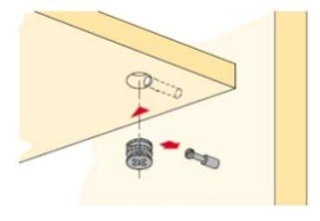  11. Установить лицевую фурнитуру: ручки Д, заглушки К.  Необходимый инструмент для сборки:  * Рулетка  * Отвертка крестовая  * Отвертка плоская  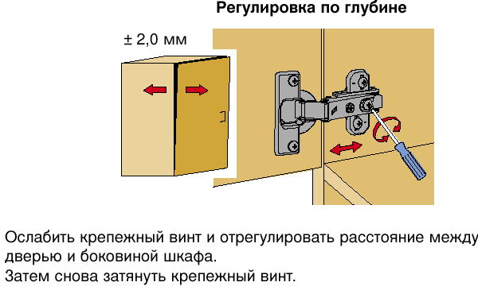  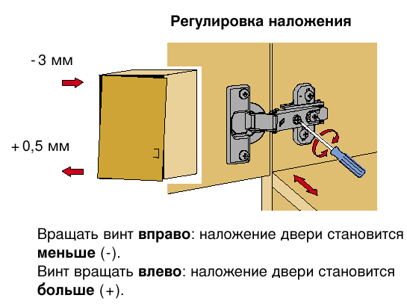  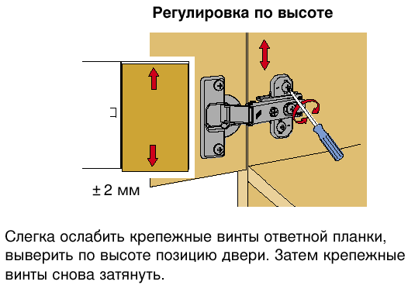  Рис. 3 Схема установки петель  Рис.2 Схема установки эксцентрика | СПЕЦИФИКАЦИЯ ФУРНИТУРЫ  Обоз. Наименование Кол.  А Евровинт 6,3х11 16 шт.  Б Евровинт 7х50 8 шт.  В Стяжка эксцентриковая 15х13 8 компл.  Г Полкодержатель d5мм 4 шт.  Д Ручка со стразами GRATIS 3957 (128мм) 2 шт.  Е Саморез 3,5х16 89 шт.  Ж Ключ шестигранник S 4 мм 1 шт.  З Опора регулируемая (88х54х20) №1 металлик 4 шт.  И Демпфер самоклеющийся 4 шт.  К Заглушка эксцентриковой стяжки Белый 4 шт.  Л Петля 4хшарн.накладная 8 шт.  М Штангодержатель овал 2 шт.  А Б В Г Д Е  Ж З И К Л М  СПЕЦИФИКАЦИЯ ДЕТАЛЕЙ  № дет. Наименование Размер Кол-во  1 Горизонт 801х508х22 2  2 Боковина 1992х490х16 2  3 Полка жесткая 768х490х16 1  4 Полка съемная 766х488х16 1  5 Ребро 768х120х16 1  6 Фасад МДФ 1986х396х16 2  7 Задняя стенка ДВП 1 1709х397х3,2 2  8 Задняя стенка ДВП 2 343х797х3,2 1  9 Планка стыковочная 1680 1  10 Штанга 762 1  Мы благодарим Вас за выбор нашей мебели!  Отзывы, пожелания, предложения, вопросы по качеству мебели и обслуживания можно отправить на эл. почту: mebel@rinner.ru.  Мы рады ответить на Ваши звонки с ПН по ПТ с 8-00 до 17-00 по тел.: 8(3412) 998-222  www.rinner.ru

